Муниципальное дошкольное образовательное учреждение
«Детский сад №7 «Журавушка»
г.Ртищево

«День Защитника Отечества»

праздник с детьми старшей группы муз. руководитель Кореннова В.А.

Звучит торжественный марш.
В зал входят девочки, обходят круг и выстраиваются полукругом у центральной стены 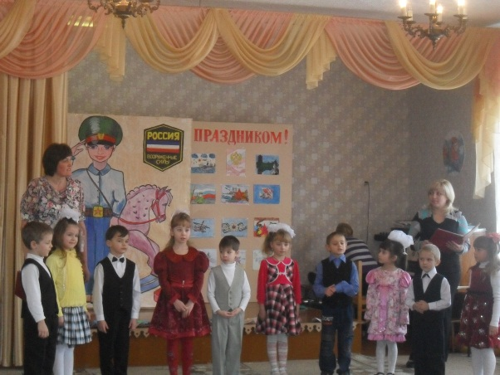
Затем, гордо маршируя, заходят мальчики. Они идут строевым шагом через центр зала и расходятся по- одному вправо, влево, образуя полукруг у центральной стены, на шаг впереди девочек.
1^{ый}Ведущ.: «Здравствуйте, дорогие гости!
Сегодня мы собрались в этом зале, чтобы отметить особенный праздник- День Защитника Отечества».
Ребенок: «Нашей Армии Российской
Будет праздник в феврале.
Слава ей, непобедимой!
Слава миру на Земле!
Трубы громкие поют,
Нашей Армии…
Все дети: «Салют!»
2^{ой}Ведущ.: «Вся страна сегодня поздравляет мужчин- пап и дедушек
- с праздником! Поприветствуем наших гостей, которые пришли на праздник, поздравим их бурными аплодисментами! А еще поздравим наших мальчиков- будущих защитников Отечества!»
1^{ый}реб.: «Спасибо доблестным солдатам,
Что отстояли мир когда- то!
2^{ой}реб.: «Спасибо Армии Российской!
Спасибо дедам и отцам!
За то, что солнце светит нам!
Мальчик: «Очень скоро подрастем
- В армию служить пойдем,
Нужно только не лениться,
В школе хорошо учиться.
Надо очень много знать,
Чтоб отчизну охранять».
4^{ый}реб.: «Об армии любимой
Поет наш детский сад.
И ей, непобедимой,
Сегодня каждый рад» .
Дети исполняют песню «Наша Армия Российская» муз. Тиличеевой.
Звучит торжественный марш. Дети выполняют праздничное перестроение и садятся на стульчики
Ведущ.: «Наши мальчики хотят быть похожими на своих пап.
Сейчас они сами прочтут об этом стихи».
Мальчик: «Хочу похожим быть на папу,
Во всем хочу, как папа, стать!
Как он носить пальто и шляпу,
Сидеть , ходить и даже спать
И не забыть еще жениться,
И нашу маму в жены взять!»
1ведущ.: «Уважаемые гости, а как вы думаете, знают ли наши мальчики,
кем работают папы? Сейчас они вам расскажут».
На сцену выходят четверо детей.
1^{й}ребенок: «Дрожит мостовая, и воет мотор,
Это к нам едет папа шофер…»
2^{ой}ребенок: «По синему небу летит самолет,
Им управляет папа- пилот!»
3^{ий}ребенок: «Кто выступает на сцене на « бисс ?»
Это известный папа- артист!»
Ведущ.: «Алеша, Что же ты молчишь, Ничего не говоришь?»
Мальчик: «У меня есть папа!
Спросите, какой он?
Самый сильный папа,
Самый храбрый воин,
Добрый, умный самый!
У меня есть папа,
Лучший в мире папа,
Потому, что мой он!»
2Ведущ.: «А сейчас дорогие папы послушайте песню про Вас и для вас!.
Песня «Мой папа хороший» муз. Ю. Вережникова
1Ведущ.: «А теперь ребятам очень хотелось бы посмотреть на
соревнование своих пап. Узнаем, какие они ловкие!»
Игра – соревнование «Собери ребенка в детский сад»
Приглашаются трое пап, выполняют игровое задание: мама рано ушла из дома, папе нужно собрать своего ребенка в детский сад. Привести, раздеть, пожелать счастливого дня.
1Ведущ.(в конце игры): «Ай да молодцы! Очень ловкие и находчивые у нас папы!»
2ведущ.: «Дорогие гости, наши девочки хотят поздравить
мальчиков, которые, когда вырастут, мы уверены в этом,
станут сильными, отважными мужчинами».
На сцену выходят пять девочек.
1^{ая}девочка: «В февральский день, морозный день,
Все праздник отмечают.
Девчонки в этот славный день
Мальчишек поздравляют.»
2^{ая}девочка: «Мы пожелаем вам навек:
Чтоб в жизни не робелось,
Пусть будет с вами навсегда
Мальчишеская смелость!»
3^{тья}девочка: «И все преграды на пути
Преодолеть вам дружно!
Но для начала подрасти
И повзрослеть вам нужно».
Девочки поют «Частушки».
1^{ая}девочка: «Мы- веселые подружки,
Очень любим петь частушки.
Утром, вечером и днем
С удовольствием поем».
2^{ая}девочка: «Мы поем для вас сегодня
И мотив у нас один:
С двадцать третьим вас поздравить
Мы с девчонками хотим».
3^{тья}девочка: «Речка быстрая бежит,
Чистая до донышка.
Наших мальчиков улыбки
Яркие как солнышко».
4^{ая}девочка: «Повезло же нам , девчата,
Очень мы счастливые!
Ведь мальчишки в нашей группе
Самые красивые!»
5^{ая}девочка: «С двадцать третьим мы сегодня
Всех поздравили ребят.
Пожелали им удачи.
От души от всех девчат».
1Ведущ.: «Теперь открою секрет! Еще папы бывают волшебниками
и артистами самыми настоящими! Не верите? Послушайте
сами стихи «Мой папа- волшебник».
На сцену выходит двое детей, читают стихотворение
«Мой папа- волшебник».
1^{ый}ребенок: «Мой папа- волшебник,
Он самый хороший!
Он вмиг превращается
В то, что попросишь,
Он может стать клоуном,
Тигром, жирафом,
Но лучше всего
Он умеет быть папой».
2^{ой}ребенок: «Его обниму я и тихо скажу:
Мой папочка, я тебя очень люблю!
Ты самый хороший,
Ты самый родной!
Любимый! Единственный!
И ты только мой!»
Разминка для будущих воинов» под музыку О. Газманова «Эскадрон» 1^{ый}Ведущ.: «Чтобы с гордостью нести воинское звание, каждому
солдату требуется много знаний. Поэтому сейчас
проведем разминку для ума. Приглашаем на поединок пап вместе с детьми.
«Разминка для ума»
Выходит трое пап вместе с детьми. Каждый папа, вместе с ребенком, должен по очереди назвать представителей разных родов войск. Побеждает тот папа, который больше назовет воинских профессий и сделает это без заминки. (Танкисты, артиллеристы, летчики, моряки, кавалеристы, десантники, ракетчики, связисты, разведчики, пограничники, подводники и т.д.)
2Ведущ.: «Следующее состязание- Умелые руки».
Состязание «Умелые руки».
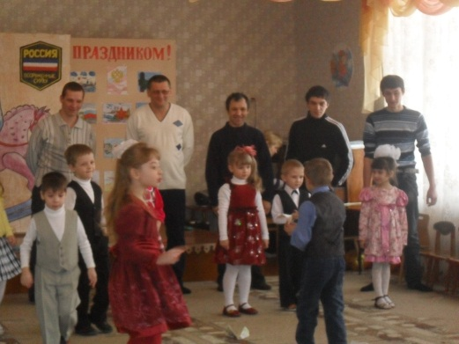
Соревнуются дети вместе с папами. Участники делают из бумаги самолеты, а потом запускают их, чьи самолеты долетят дальше.
1Ведущ.: «Сегодня на наш праздник пришли дедушки наших ребят.
Давайте им поаплодируем! Уважаемые дедушки- эти поздравления для вас!
Ребенок читает стихотворение «Про дедушку».
С Днем Защитника поздравляю,
Без внимания дедушку не оставлю.
Дедуля у меня всегда герой,
Хотя уже совсем не молодой.
В войну еще мальчишкою он был,
Не воевал, а много пережил.
Пусть нет наград военных и медалей,
Страну трудом мальчишки защищали.
Горжусь дедулей стареньким моим,
Защитник он под номером один!
Он для меня и друг и командир.
Любим, необходим, незаменим.
1Ведущ.: «Уважаемые дедушки, это песня для Вас!»
Песня «Мой любимый дедушка» музыка
2ведущ.: «А сейчас наши дедушки, папы, ребята посоревнуются
в меткости и ловкости».
Соревнование «Попади в цель»
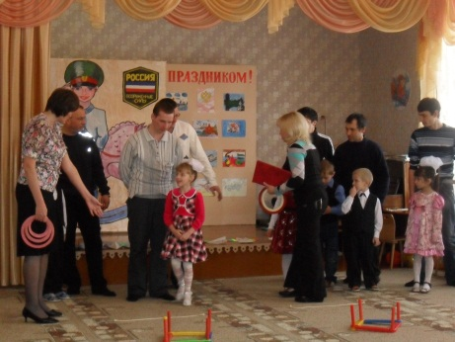
соревнуются взрослые и дети .Стараются сбить мешочком больше кеглей
2ведущ.: «Внимание! В эстафете «Полоса препятствий», дети
будут соревноваться со своими родителями».
Эстафета «Полоса препятствий».
Дети соревнуются с папами, дедушками.( одна команда- дети, другая- родители).
1ведущ.: «И завершим наш честный поединок силовым состязанием
для мужчин- "Отжимание».
Состязание «Отжимание».
Соревнуются все папы, потом все мальчики.
1ведущ.: «А теперь, приглашайте, ребята, своих дедушек и пап на
веселый танец! Настало время выявить самого веселого папу и дедушку!» танец «Морячка»муз. О.Газманова
2ведущ.: «Внимание! Женский отряд поздравляет! Сейчас слово
для поздравления доблестных защитников Отечества предоставляется нашим дорогим женщинам, мамам наших воспитанников.
1Мама: «Дорогие наши мужчины! Защитники Отечества!
Разрешите от всей души поздравить Вас с этим
замечательным праздником!
2Мама: « Мы поздравляем вас тепло,
С днем Армии и флота,
Пусть будет радость от того,
Что чтит и любит кто- то.
3Мама: «И пусть улыбка промелькнет,
И пусть разгладятся морщины,
И пусть весна в душе поет,
Сегодня праздник Ваш, мужчины!».
Дети образуют полукруг у центральной стены.
Ребенок: «Служат в Армии солдаты
- Подражают им ребята.
Мы немного подрастем,
Тоже в Армию пойдем!
Потому, совсем недаром,
Люди всюду говорят:
«Самый сильный, справедливый,
Мирный человек- солдат!»
Песня «Есть такая профессия» муз. Лукониной.
Ребенок: «С праздником пап еще раз поздравляем.
И подарки вам свои вручаем».
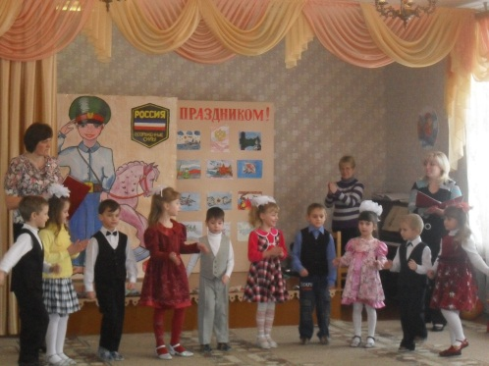
(Дети вручают подарки своим папам, дедушкам).
Ведущ.:«Дорогие друзья! Наш праздник закончен.
Ещё раз поздравляем наших дедушек и пап!
Желаем крепкого здоровья, счастья, удачи.
До новых встреч на семейных праздниках».

